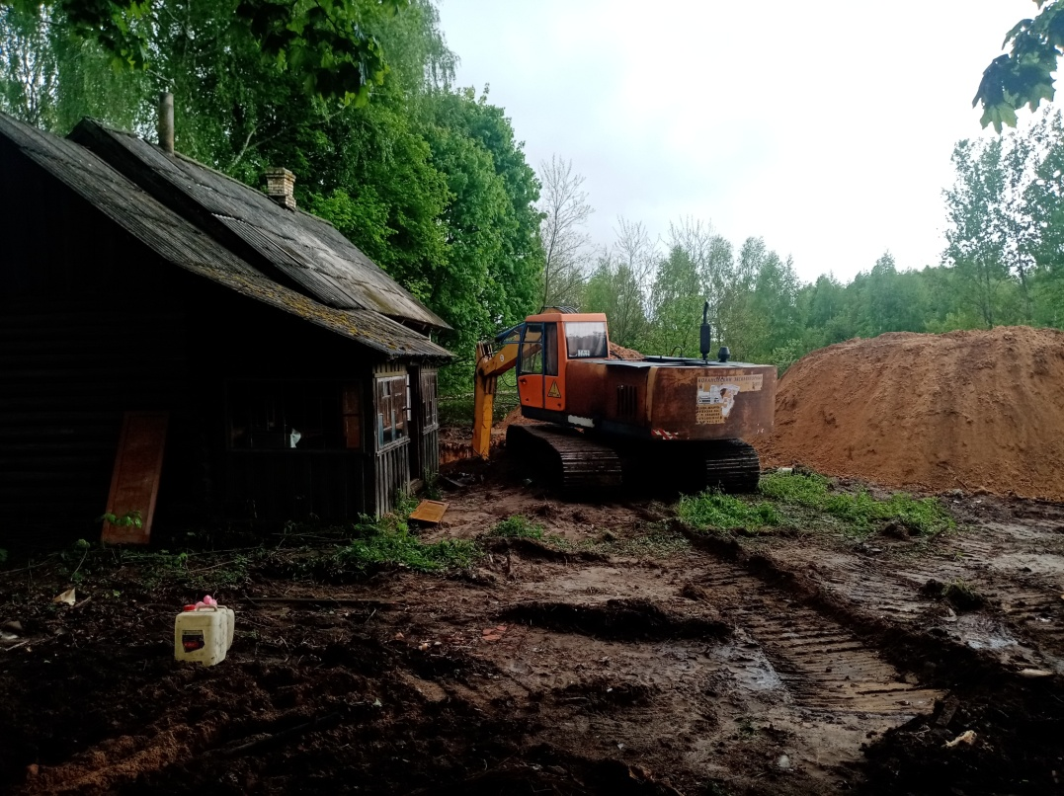
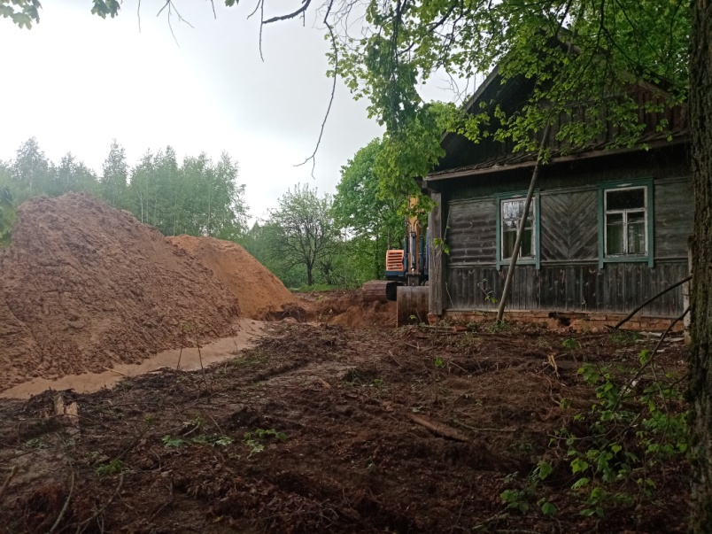
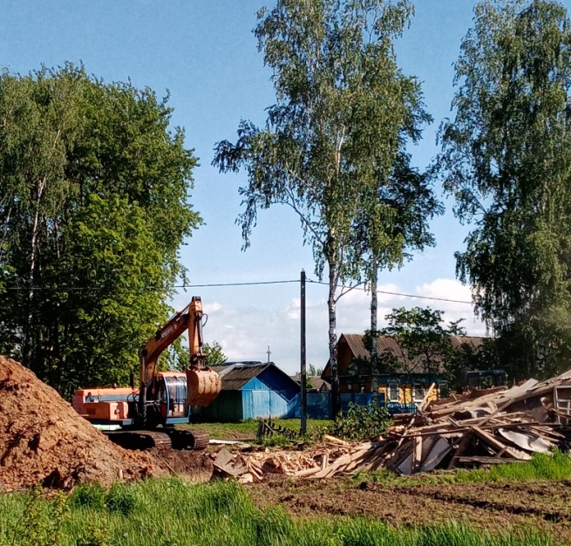
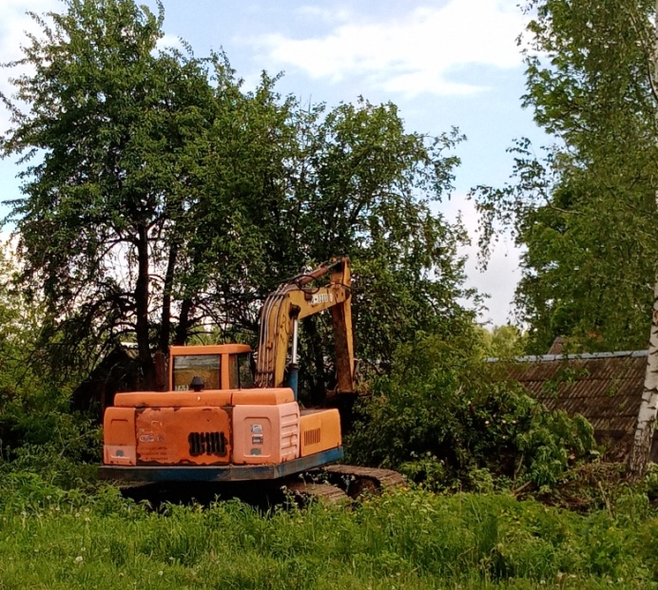
В мае 2021 года в рамках реализации Указа №357 "О пустующих и ветхих домах" на территории сельсовета были захоронены 5 пустующих дома.

